**Правильное питание – путь к отличным знаниям!**

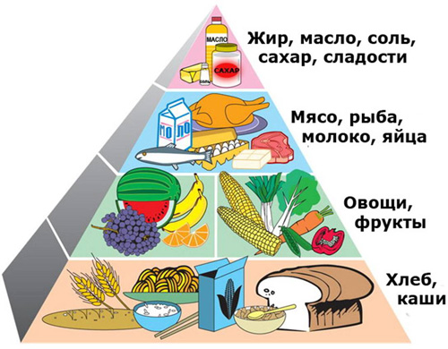

**Здоровое питание – это питание, обеспечивающее рост, нормальное развитие и жизнедеятельность человека, способствующее укреплению его здоровья и профилактике заболеваний. Соблюдение правил здорового питания в сочетании с регулярными физическими упражнениями сокращает риск хронических заболеваний и расстройств, таких как ожирение, сердечно – сосудистые заболевания, диабет, повышенное давление и рак.**

**Рекомендации**

* Соблюдайте режим питания, ешьте в одно и то же время;
* Тщательно пережевывайте пищу;
* Не ешьте всухомятку, на ходу, перед телевизором или читая книгу;
* Не переедайте, не голодайте;
* Соблюдайте баланс белков, жиров и углеводов;
* Употребляйте пищу, богатую витаминами и минеральными веществами;
* Исключите из рациона продукты, содержащие искусственные красители, ароматизаторы, загустители, эмульгаторы, консерванты;
* Не употребляйте чипсы, кириешки, лимонад;
* Не ешьте жареное, жирное, копчёное;
* Ешьте побольше овощей и фруктов;
* Пища должна быть разнообразной;
* Еда должна быть тёплой;
* Есть 3-4 раза в день;
* Не есть перед сном;
* Меньше есть сладостей;
* В питании всё должно быть вмеру.

Правильное здоровое питание – это не диета, это образ жизни, к которому каждый человек должен прийти сам и решить, что для него важнее: временное удовольствие или здоровый организм по жизни. Соблюдение принципов правильного питания, как здорового образа жизни – это самодисциплина.

**Здоровое питание – залог здоровья человека**



**Ни в коем случае нельзя пренебрегать завтраком – первым и очень важным приёмом пищи за день. Но это должен быть не кофе с печеньем, а каша, блюда из яиц, творог.**



**Полезные свойства некоторых каш.**

**Манная каша** рекомендуется при заболеваниях желудочно-кишечного тракта, после операций.

**Овсяная каша**  самая питательная из каш, повышает иммунитет.

**Пшенная каша** рекомендуют при сердечно - сосудистых заболеваниях.

**Рисовая каша** помогает при болезнях желудка. Рис укрепляет нервную систему.

**Гречневая каша** полезна при болезнях сердца, ожирении.

**Перловая каша** отлично спасает при запорах.



Каша – это полезный, питательный, вкусный и недорогой продукт. Очень полезно есть на завтрак каши. Начиная день с каши - вы питаете организм полезными веществами. Каша помогает быть в хорошем настроении. Люди, которые регулярно едят утром кашу, находятся в хорошей физической форме в сравнении с теми, кто кашу не ест.

Каша, сытное и полезное блюдо - это идеальный здоровый завтрак, потому что:

* во-первых, каша не способствуют ожирению;
* во-вторых, утренние каши повышают концентрацию внимания на целый день;
* в-третьих, люди, которые регулярно едят утром кашу, находятся в хорошей физической форме;
* в-четвертых, каши сытны и недороги.

**Хороша кашка,**

**да мала чашка**



**Правильно питайся – здоровья набирайся**

Акцию проводят обучающиеся 2 «в» класса

МАОУ «Викуловская СОШ №1», родители и классный руководитель – Сухова Татьяна Александровна

**Семейная кашка погуще кипит.**